#### 如何安装 VScode+Platformio

### 安装 Git bash

* 请首先下载并安装正确版本的[Git](https://git-scm.com/downloads)

[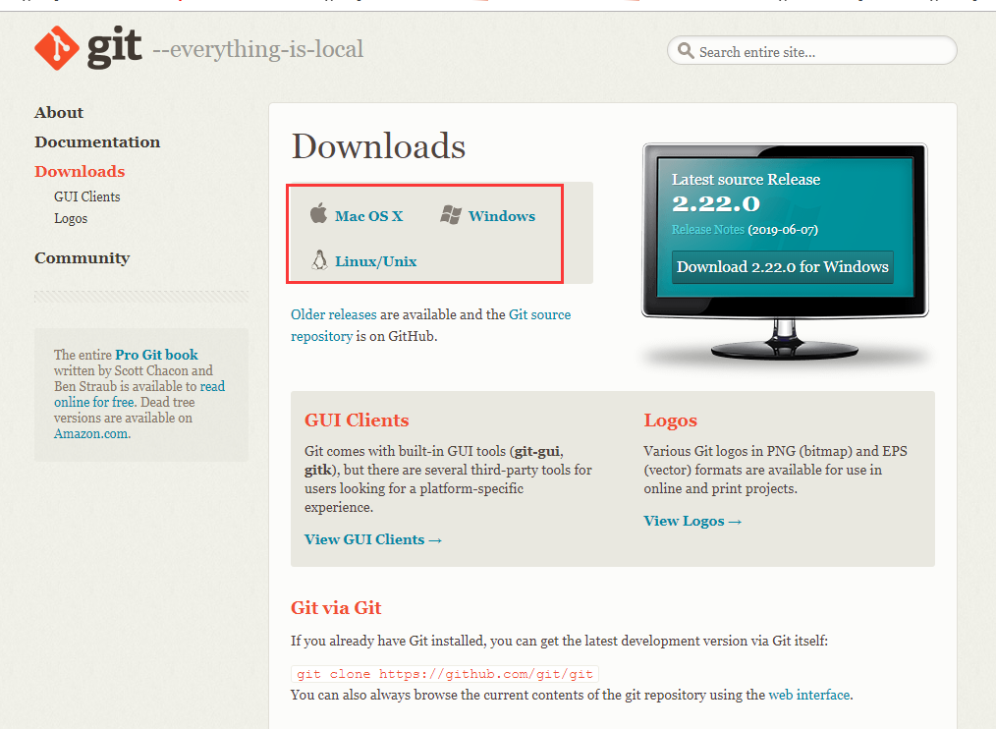](https://user-images.githubusercontent.com/25599056/61577177-58dcb400-ab16-11e9-8167-a14fba8e2c0c.png)

### 如何安装 vscode 和 platformio 进行编译

* [请从这里](https://code.visualstudio.com/Download)下载 VSCode 根据你的电脑操作系统，下载相应的版本，比如我的是 Win7 64 位操作系统，所以选择 Windows 7,8,10 User Installer 64bit。

[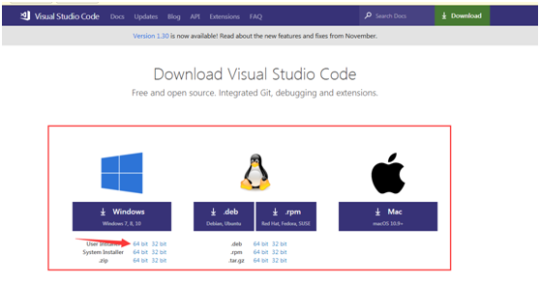](https://user-images.githubusercontent.com/25599056/56638014-a4aac900-669f-11e9-8694-d9e4af6ad93a.png)

下载完成后双击安装，安装完成后打开VSCode。

* 还需要安装PlatformIO插件，请点击下图中的①，在②中输入PlatformIO然后点击③Install进行安装。

[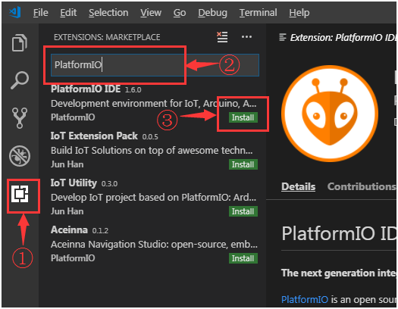](https://user-images.githubusercontent.com/25599056/56638076-c5731e80-669f-11e9-82b9-4b21407df320.png)

下载完成后还需要Reload

[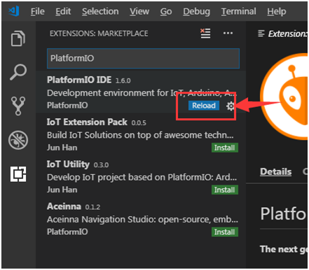](https://user-images.githubusercontent.com/25599056/56638101-d328a400-669f-11e9-8406-1b2d479b8e9a.png)

Reload 后，会提示安装 PlatformIO Core，这需要一点时间。

[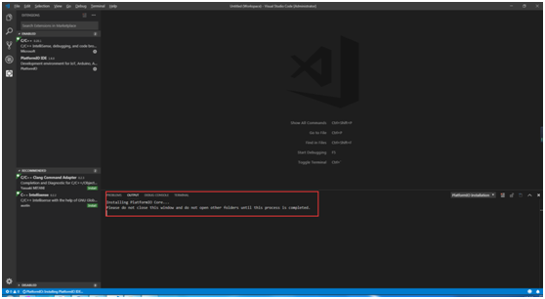](https://user-images.githubusercontent.com/25599056/56638125-dcb20c00-669f-11e9-82df-79c4581a43a8.png)

安装成功后需要再次reload，Reload之后PlatformIO就安装完成了。

[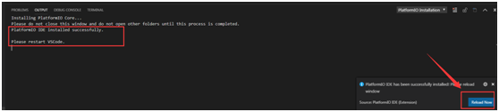](https://user-images.githubusercontent.com/25599056/56638133-e2a7ed00-669f-11e9-8951-b953b0b1bddb.png)

* 在VSCode的左下角，可以看到多了一个图标，如图(①)，就是PlatformIO插件，然后点击②Open Project来打开项目。

[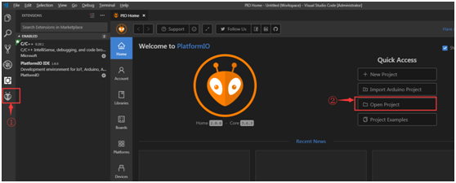](https://user-images.githubusercontent.com/25599056/56638145-ea679180-669f-11e9-9c1e-5cae6ce0d29f.png)